klasické mýty v Madridu
  - Plán lekce

úvod
co je to mýtus?
Mýtus je skupina příběhů, pohádek nebo populárních vyprávění, které jsou postavené na tradici, kultuře nebo náboženské identitě. Všechny civilizace mají svoje mýty: Řecko, Řím, Skandinávie, Japonsko. Hlavními postavami v mýtech jsou bohové, polobohové a ostatní nadpřirozené postavy. Nicméně mezi ostatní patří také lidé, zvířata, nebo jejich kombinace.
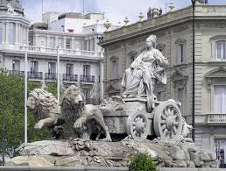
Fontána Cybele, Madrid
Cílem této lekce je propojit umění, kulturu a společnost skrz základní pojmy mytologie. Studenti musí zkoumat, psát a prezentovat výsledek jejich práce ve třídě.

Objektivy a materiály
Držte se následujících pokynů a vše bude v pořádku.

Co budu objevovat?
Skrz virtuální procházku po některých památkách Madridu, budou studenti schopni získat představy o mytologii, umění, mechanismech mýtů ve společnosti a také o pár zajímavých místech v Madridu.

Co budu potřebovat?
Budeme potřebovat jenom obvyklé nástroje: papír, pero a počítač s připojením k internetu. A především zvědavost, pozornost a chuť k práci.
Pamatujte, že učení a vyučování je ta stejná činnost.

postupy
Všichni studenti uvidí snímky nebo video o klasických sochách v Madridu.
Dále, ve skupinkách, budete hledat informace o hlavních mytologických postavách podle jejich vlastností: síla, inteligence, zlo, dobro. S nezbytnými údaji, porovnáte starověký mýtus se současnou postavou sportu, kultury, vědy,…
Výsledkem bude článek, video nebo snímky, které budou studenti prezentovat před třídou.

role učitele
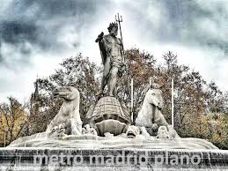
Neptunova fontána, Madrid
Pár zajímavých odkazů
https://www.youtube.com/watch?v=JJ7BBjoXa14

https://www.esmadrid.com/en/mythological-madrid

https://www.youtube.com/watch?v=NgeWSEqjPuY

Předtím než začnete pracovat, učitel odprezentuje dokument “Klasické mýty v Madridu”, který vám napoví, jak pracovat.
Během výzkumu bude učitel radit studentům s metodou, podklady, projevem a veřejnou prezentací.
Učitel bude hodnotit během procesu, tak aby výsledek byl adekvátní.

role studentů
Studenti musí prokázat svou samostatnost při hledání dat, odkazů a užitečných dokumentů.
Je důležité, abyste rozlišovali mezi kvalitou nalezených materiálů: co je důležité a co je vedlejší?
Studenti budou vědět, jak ohodnotit vlastní práci, jak ohodnotit práci svých spolužáků a přijmout obdržené připomínky.
Kritéria hodnocení jsou: zájem o obsah, přehlednost prezentace a reakce na otázky.

